使い方

1. xamppの起動

xampp Control Panel　を開く

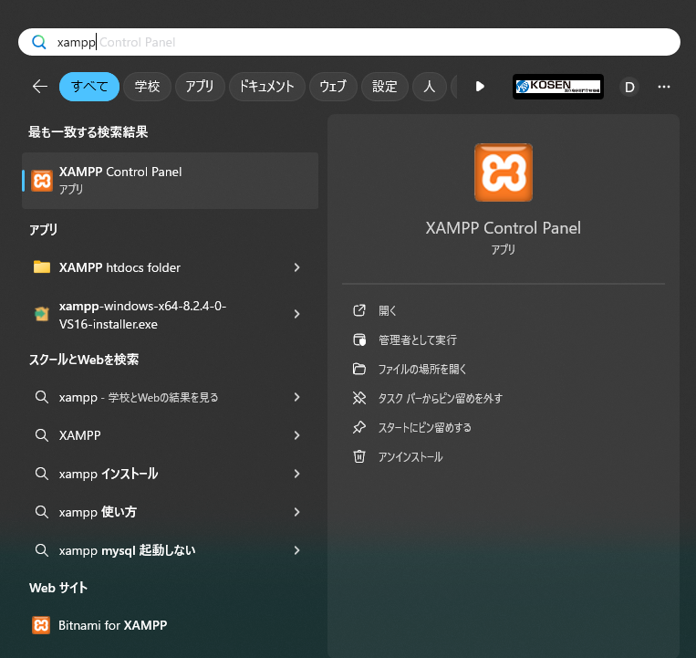

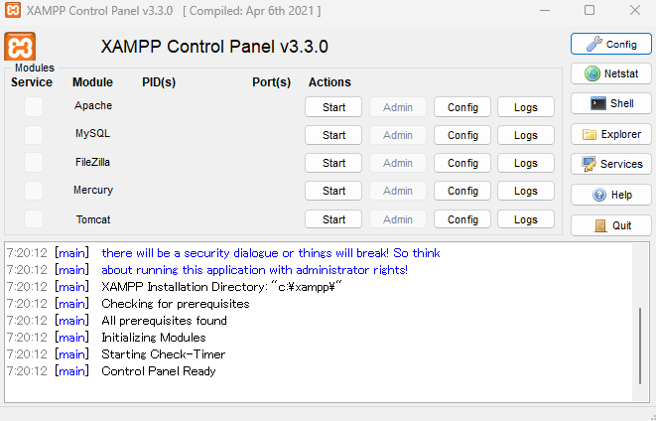

xampp Control Panel　を開くと上の画面が立ち上がる

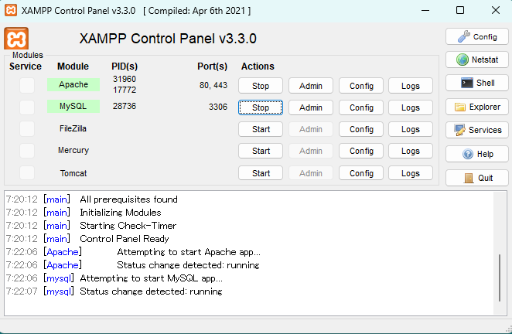

ApacheとMySQLのstartボタンを押す

1. htmlのページを開く

「file:///C:/xampp/htdocs/tpn_dose-s.html」をウェブブラウザで入力し、開く

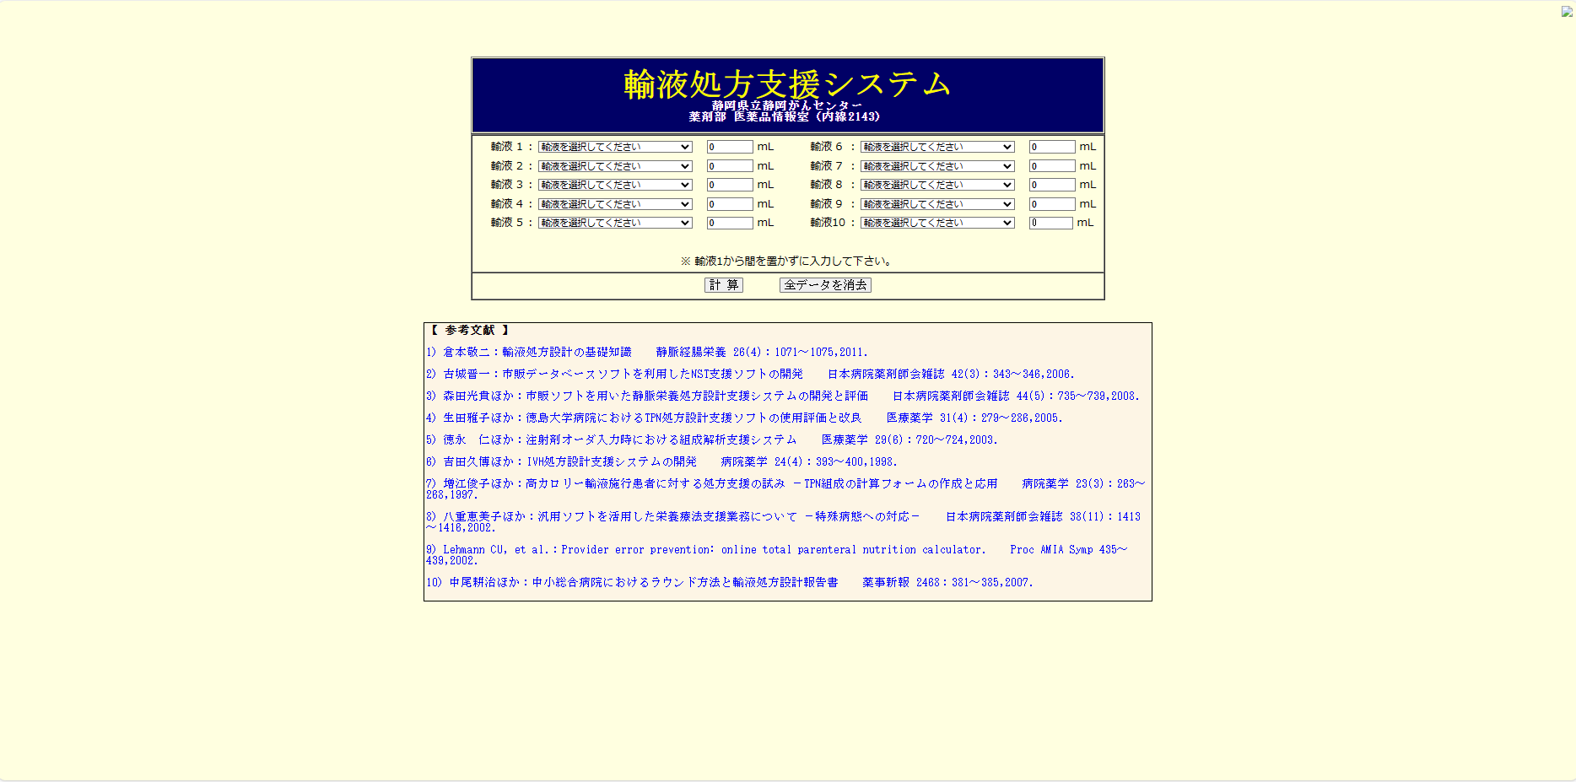

このような画面が表示される。

1. 入力出力画面

輸液を選択してくださいと書かれている部分をクリックすると以下のように薬液のリストが表示される

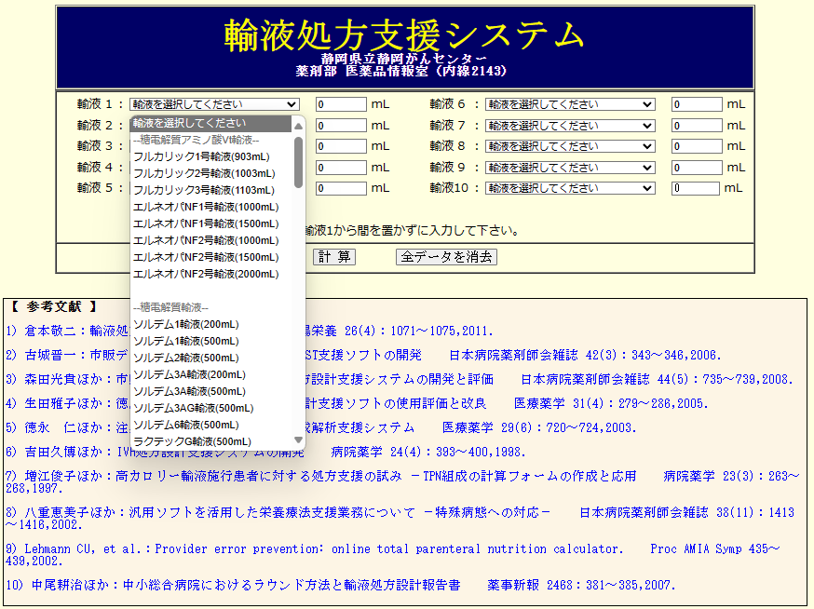

薬液を選んだら選んだ薬液の右部分にある□mlとなっている部分に使いたい分の量を入力する

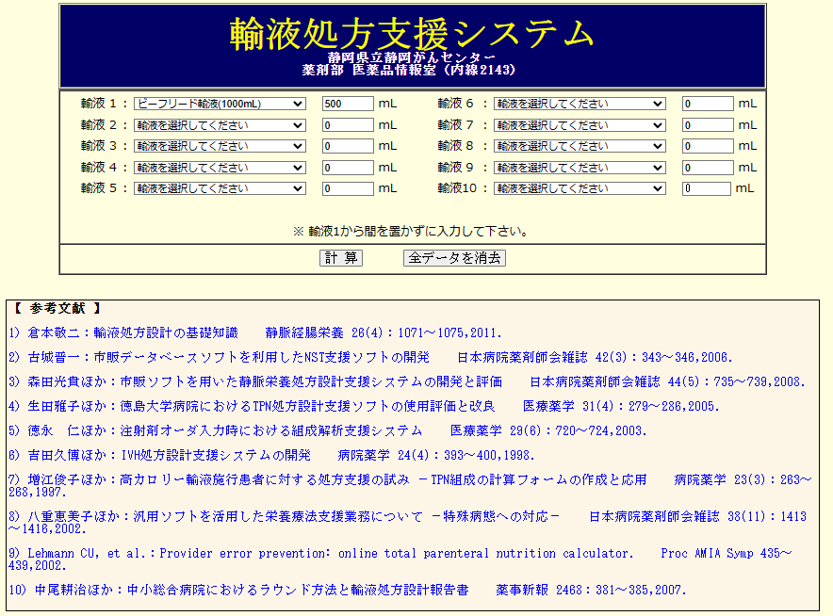

これを目的に合わせて薬液1から10まで行う（薬液の数が10未満の場合は使わない輸液選択部分は無操作にしておく）

入力が完了したら「計算」のボタンを押す

ウェブサイトが.htmlから.phpに移り、画面の表示が変わる（以下は出力例）

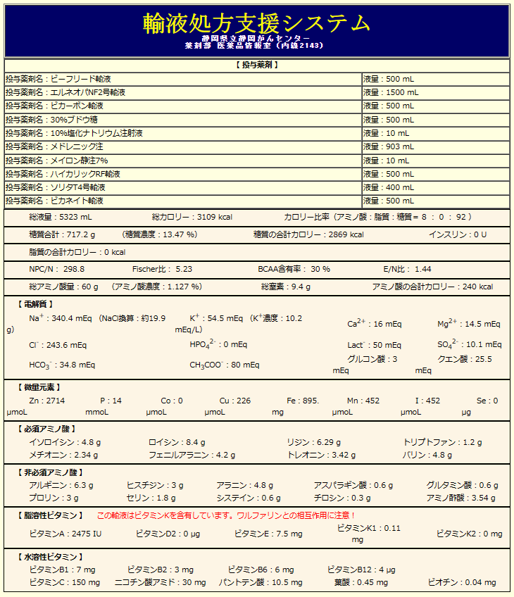

選択したデータを消したい場合はhtml画面の全データを消去を押す。

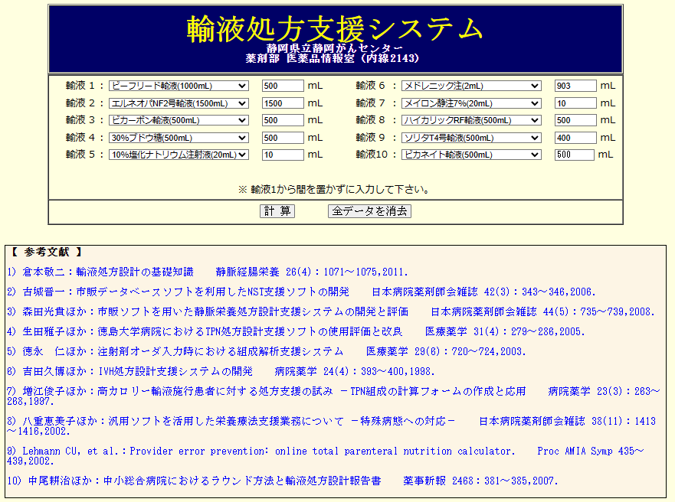

薬液の新規追加方法

1. エクスプローラーからWindows(Ⅽ:)→xampp→htdocsと開く(C:\xampp\htdocs)

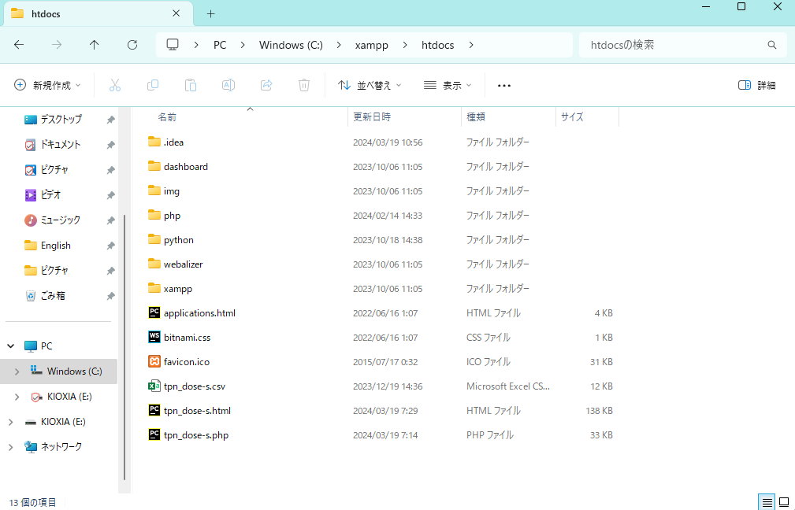

Htdocsのフォルダー内に「tpn_dose-s.csv」、「tpn_dose-s.html」、「tpn_dose-s.php」の3つのファイルがある。

1. csvファイルの書き換え  
    新規の薬液追加にはプログラムの追加更新が必要となる。

今回は例として、成分量がカロリーだけのものを追加する



下のマーカー部分のように薬液の各種データを入力する

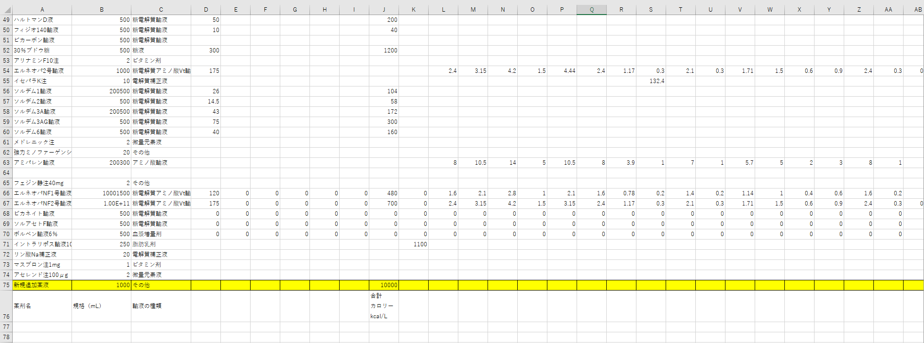

csvファイルの変更内容は以上です

1. phpファイルの書き換え

tpn_dose-s.phpをJetbains Toolbox内にあるPyCham Communityで開く

下の画像の赤い四角で囲んである部分のように、

*72* => '新規追加薬液',

と追加する。このプログラムの数字は既存の薬液の番号と被らないようにしてください(無難に連番が良い)

「'新規追加薬液',」の部分はcsvで名付けた薬品名にすること

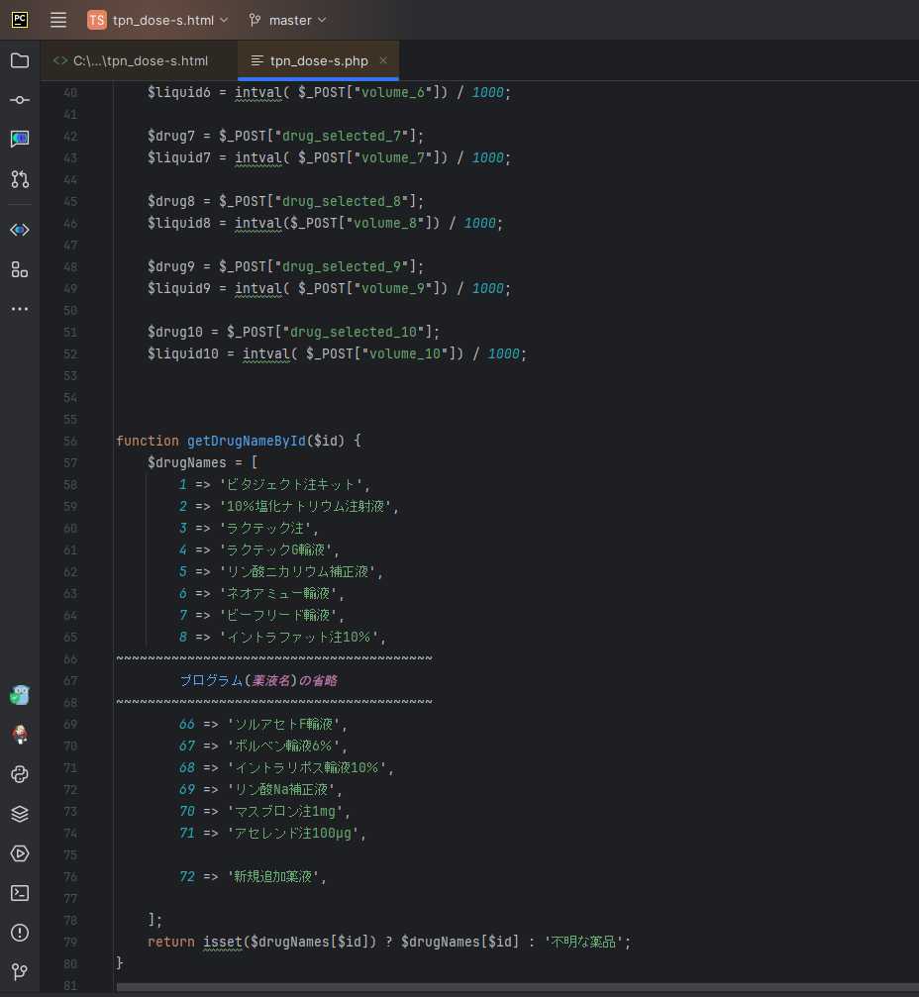

phpファイルの変更内容は以上です

1. htmlファイルの書き換え

tpn_dose-s.htmlをJetbains Toolbox内にあるPyCham Communityで開く

<option value=72>新規追加薬液(1000mL)</option>

と追加する  
このプログラムの「value=72>」の部分はphpファイルの書き換え時に設定した数字です。「新規追加薬液(1000mL)」の部分は「<file:///C:/xampp/htdocs/tpn_dose-s.html>」のウェブページにて、輸液の選択時にどのように表示したいかによって変えてください

また、今回は分類を「その他」としてリスト表示を行う部分の一番下に加えた

「糖電解質アミノ酸Vt輸液」、「糖液」、「アミノ酸輸液」などの輸液の種類によって表記順番を変えた方が見やすいため必要に応じて追加する行を選択してください

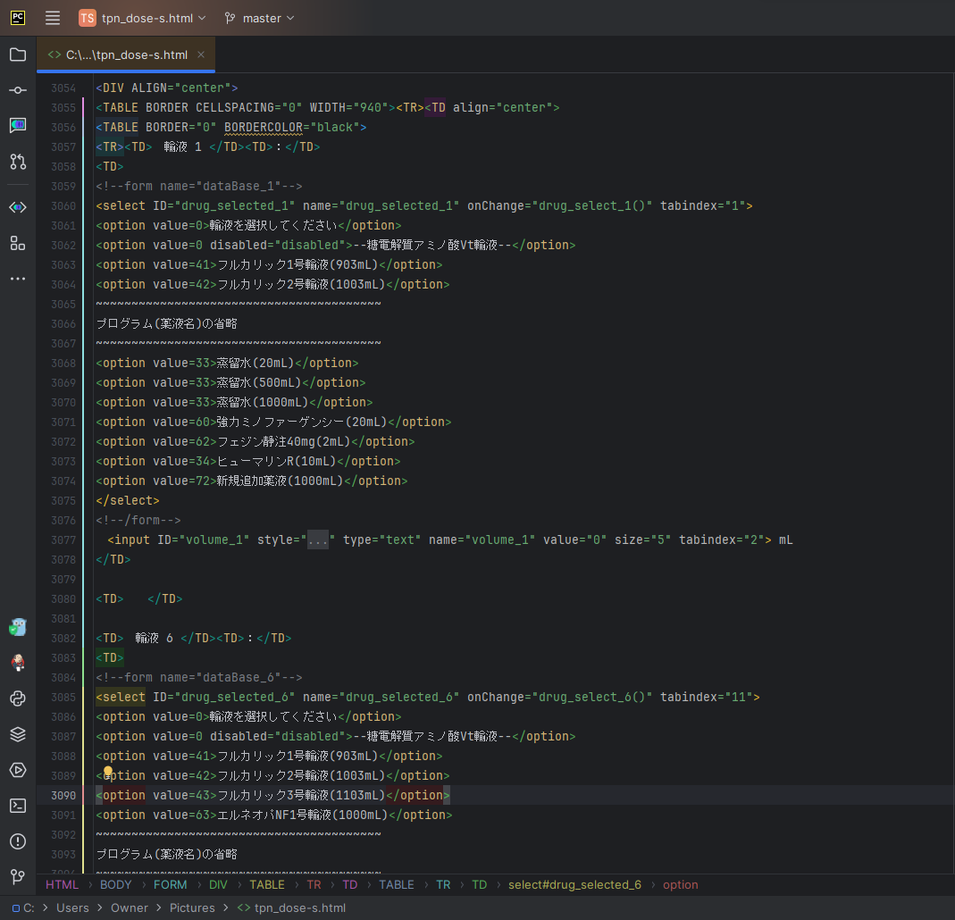

この追加だけでは「輸液1」でしか選択肢に出てこないので、他の「輸液2」～「輸液10」も同様に追加します。

htmlファイルの変更内容は以上です

1. 追加ができたか確認

「file:///C:/xampp/htdocs/tpn_dose-s.html」を開く

このように選択肢に追加されているのがわかる

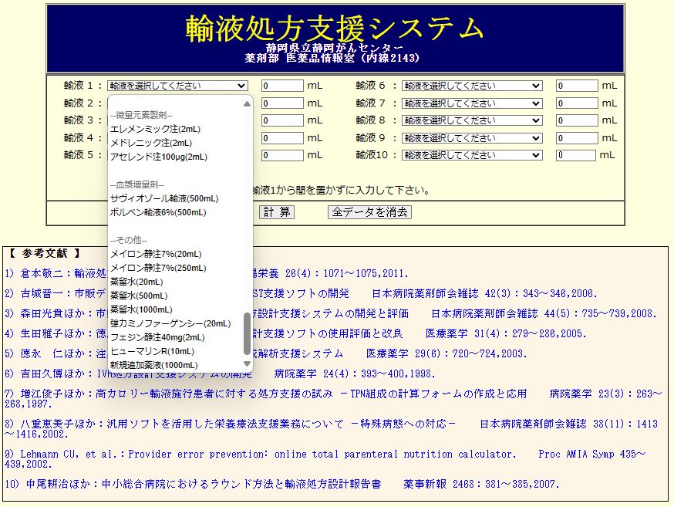

実際に選択、数値の入力を行い「計算」ボタンを押した結果は以下のようである

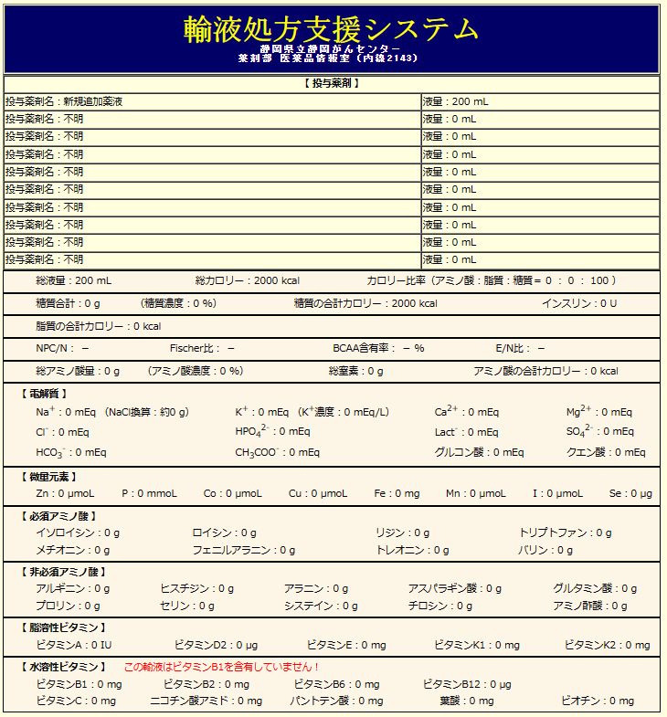

追加した輸液にはカロリーしかないため、画面もカロリー以外すべてゼロである